Баш3ортостан Республикаһы  (лш9й районы  муниципаль районының  #армыш ауыл советы  ауыл биләмәһе хакими9те  452115 #армыш ауылы,  &29к урам, 18/1  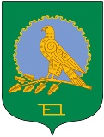  Тел. 8(34754)3-71-43 |  | Администрация сельского поселения  Кармышевский сельсовет  муниципального района  Альшеевский район  Республики Башкортостан  452115, село Кармышево, ул.Центральная,18/1  Тел. 8(34754)3-71-43

КАРАР Постановление

18 декабрь 2015 й. № 56 18 декабря 2015 г.

О выделении земельного участка из кадастрового квартала и утверждении

схемы расположения земельного участка или земельных участков на

кадастровом плане территории по адресу:

д. Уваровка, ул. Рабочая, д. 12

Рассмотрев кадастровый план территории, схему расположения земельного участка или земельных участков на кадастровом плане территории, материалы межевания земельного участка, в соответствии Земельного кодекса РФ, в целях проведения кадастрового учёта, постановляю:

1. Выделить земельные участки из кадастрового квартала 02:02:110301 из земель, находящихся на территории сельского поселения Кармышевский сельсовет, расположенный по адресу: Республика Башкортостан, Альшеевский район, д. Уваровка.
1.1 Характеристика земельного участка: ЗУ1
- месторасположение - д. Уваровка, ул. Рабочая, д. 12;
- площадь – 510 кв.м.;
- категория земель - земли населенных пунктов;
- территориальное зонирование – жилая зона «Ж-1»;
- разрешенное использование – образование и просвещение.
2. Утвердить схему расположения земельных участков с кадастровыми номерами: ЗУ1, площадью 510 кв.м., категория земель: земли населенных пунктов, находящийся по адресу: РБ, Альшеевский район, д. Уваровка, ул. Рабочая, д. 12.
3. Вновь образованному земельному участку с кадастровым номером :ЗУ1, площадью 510 кв.м., категория земель: земли населенных пунктов, находящийся по адресу: РБ, Альшеевский район, с/с Кармышевский, д. Уваровка, ул. Рабочая, д. 12, присвоить разрешенное использование «образование и просвещение».
4. Вновь образованный земельный участок поставить на государственный кадастровый учёт в государственный земельный кадастр в Филиал федерального государственного бюджетного учреждения «Федеральная кадастровая палата Федеральной службы государственной регистрации, кадастра и картографии» по Республике Башкортостан.

Глава сельского поселения
Кармышевский сельсовет Д.У.Шакуров

Утверждена
постановлением главы администрации сельского поселения Кармышевский сельсовет муниципального района Адльшеевский район Республики Башкортостан от 18 декабря 2015 года № 56

Схема расположения земельного участка или земельных
участков на кадастровом плане территории
Условный номер земельного участка :ЗУ1
Площадь земельного участка ____510_____ м2
Обозначение характерных точек границ | Координаты, м
Обозначение характерных точек границ | X | Y
1 | 2 | 3
н1 | 575507,64 | 1289457,80
н2 | 575506,90 | 1289460,29
н3 | 575496,43 | 1289475,37
н4 | 575488,52 | 1289485,49
н5 | 575486,48 | 1289488,35
н6 | 575474,13 | 1289478,64
н7 | 575496,14 | 1289454,60
н8 | 575498,60 | 1289451,07
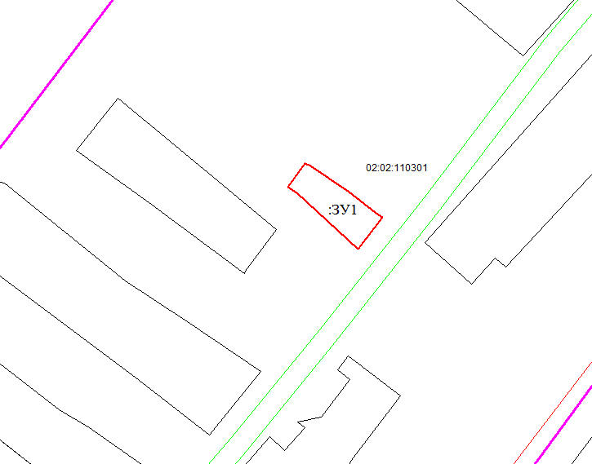
Масштаб 1: 500
Условные обозначения: - граница земельного участка, установленная при
проведении кадастровых работ

